OFFENE KLASSE, 11. Dez. 2023 - Yoga, nicht nur mit dem Gesicht...

- Anfangsentspannung im Sitzen - am Ende, warme Hände für´s Gesicht - die Handflächen fest aneinander reiben und flächig auf´s Gesicht legen... atmen
- Augenübungen aus dem LU JONG
- Zungenübungen für den Hals und die Kehle
  - Zunge heraus gestreckt kräftig nach re/li bewegen
  - Horizontal raus strecken/wieder in den Mund zurück ziehen
  - Zunge kräftig an die Schneidezähne/den Gaumen drücken und wieder lösen
- Danurasana, Hände hinter oder neben dem Körper – dann gaaanz langsam die Beine gestreckt heben/senken, Rücken lang, gerade
- Vierfüßler... Zehen aufgestellt, mit Blick zur Decke - wieder seeeehr langsam
  - In den abwärts gerichteten EINBEINIGEN Hund kommen und zurück in den Vierfüßler... zur anderen Seite
  - Zehenstand – zum Kamel... seeehr langsaam! Zurück - 3x
- Aufrollen zum Stehen... natürlich sehr langsam... Rückbeugen
  - Vorbeugen... Gesäß zur Stuhlstellung... Arme hoch...
    - Namasté vor der Brust, drehen zum seitl. Namasté – beide Seiten
    - Ein Bein gestreckt nach hinten – Sprinter...
      - Vorderes Bein strecken... verweilen!!! Zur anderen Seite kommen
- Aufrollen zum Stehen... breite Grätsche – Andreas Kreuz – gegrätschte VB... immer breiter werden, immer tiefer sinken lassen
  - Zum einen und zum anderen Bein drehen und dehnen
- Rückenlage... extrem langsam bewegen!! Bewusst tief atmen!!!
  - Beine einzeln und gemeinsam heben... Arme an die Ohren...
  - ...Finger und Zehen über dem Körper zusammenbringen und wieder ablegen – im großen, weiten Radius, bitte!!
  - Schulterstand mit und ohne Arme...
    - Beine in Scherenstellung öffnen, Fußsohlen zusammen, Knie breit und im unteren Rücken re/li drehen
  - Pflug mit einem und beiden Beinen... alles suuuper langsam!
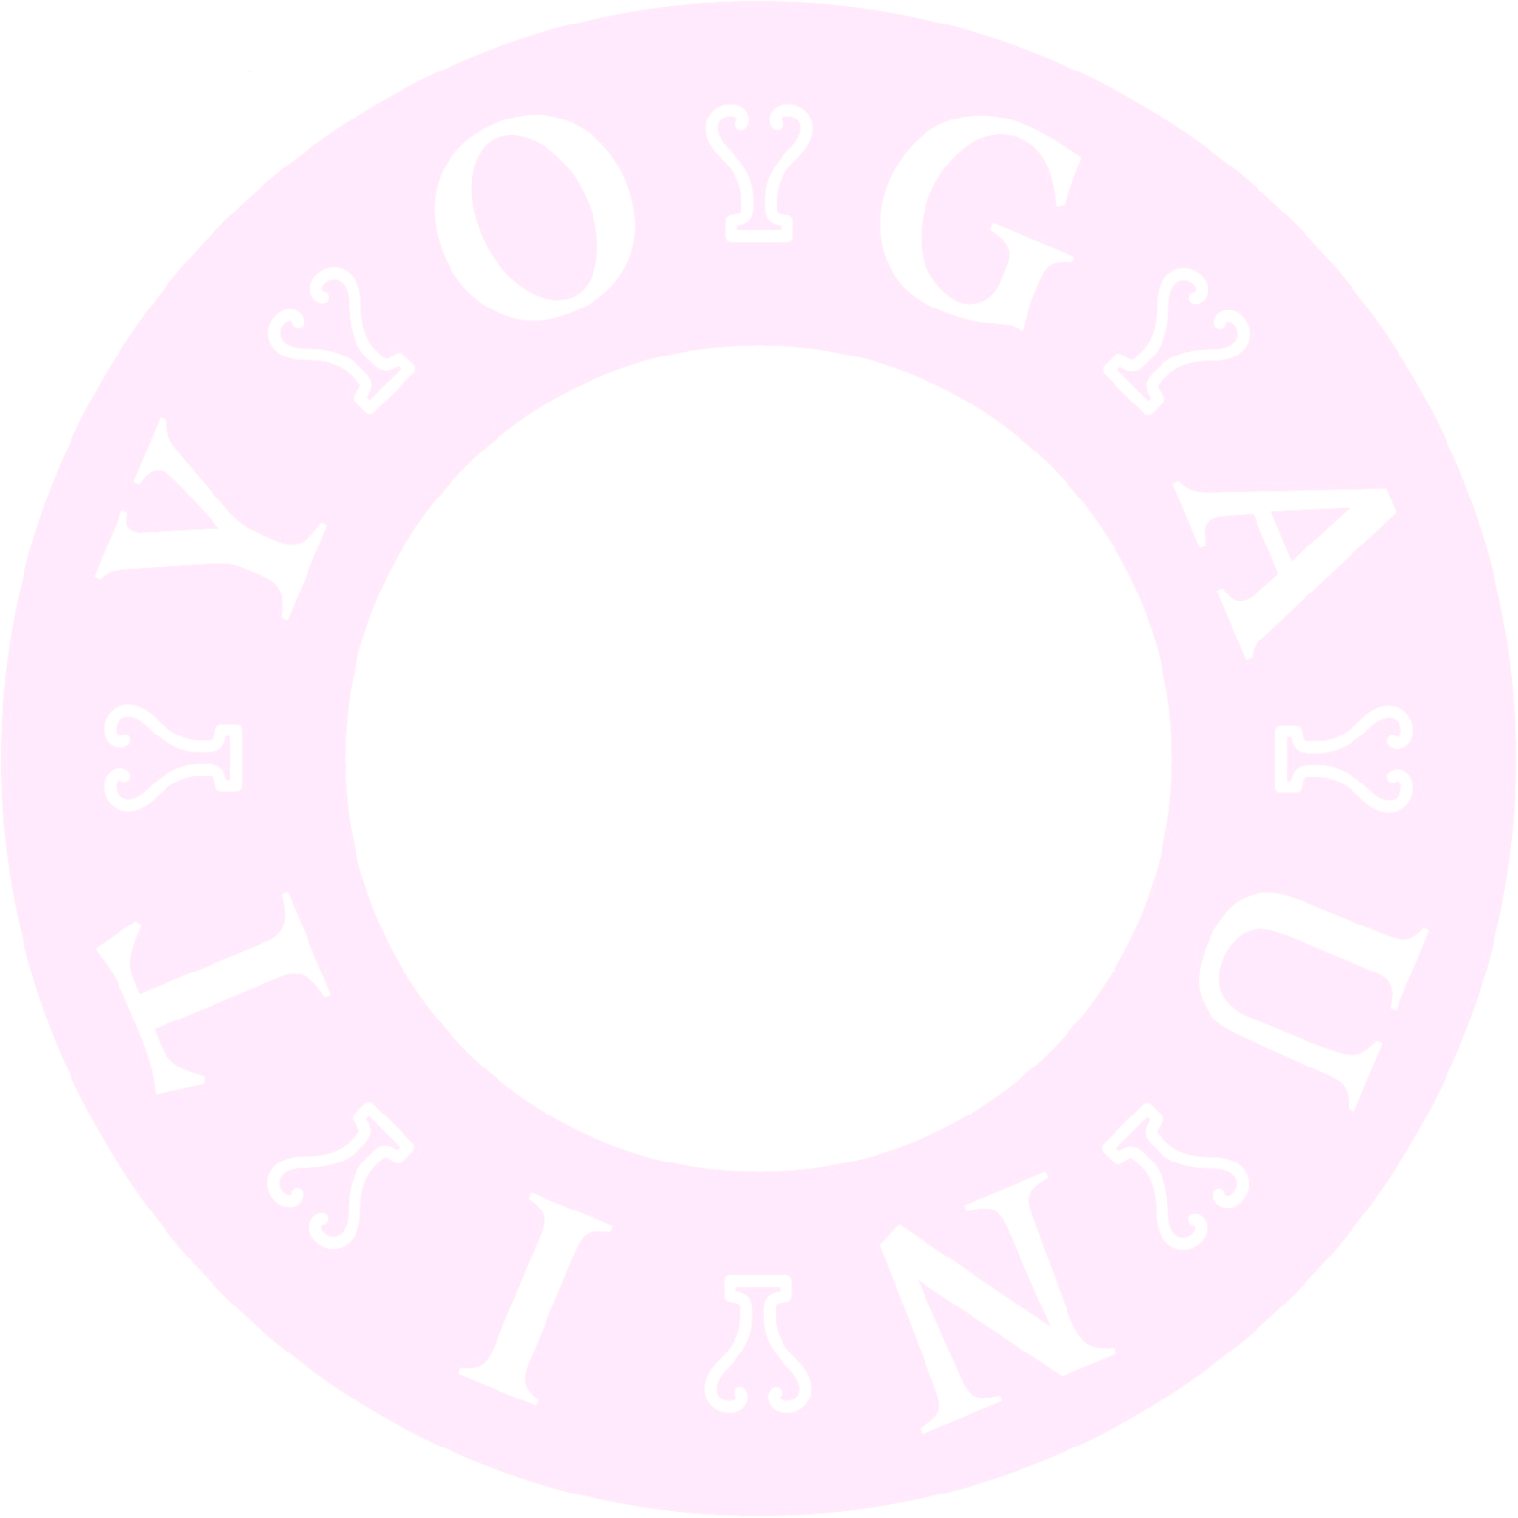
- Endentspannung... Liegen oder Sitzen

